DOI:10.19760/j.ncwu.zk.202*000
论文题目
张三¹，李四²，王五³
(1.张三的单位,省 市 邮编;2.李四的单位,省 市 邮编;3.王五的单位,省 市 邮编)
摘 要:【目的】(提示:不要太长,一两句话即可。采用“揭示/分析/探讨/构建……,为……提供理论借鉴/实践指导/政策参考”的句式,体现研究的目的性。)揭示鄱阳湖五河入湖水沙通量的长期变化规律、突变特征及其主要驱动因素,为流域水资源管理和水沙调控策略制定提供科学依据。【方法】(提示:简要说出本文采用的方法、研究对象和内容等。)基于1960—2018年五河径流量、输沙量及降水、气温数据,采用累积距平法、Mann-Kendall趋势检验、Morlet小波分析和双累积曲线法,系统分析水沙通量的趋势变化、突变年份、周期特征及气候与人类活动的贡献。【结果】(提示:建议用3~4个要点,总结本文的主要规律性发现,要高度凝练、提升,避免大量数据堆砌。)①五河入湖径流量在研究期内保持总体稳定,无显著长期趋势;输沙量显著下降,1995年为突变点,下降幅度达64.26%。②径流量主要呈现10年以内的短周期,与区域季风气候相关;输沙量表现出超过10年的长周期,反映气候与人类活动的综合驱动。③基准期(1960—1995年)降水-输沙关系稳定,而变化期(1995—2018年)实际输沙量远低于理论值,人类活动使单位降水的输沙贡献显著降低。④双累积分析显示降水-径流关系稳定,但降水-输沙关系在1995年后斜率明显减小,说明水库拦沙、水土保持和采砂管理等措施是输沙下降的主导因素。【结论】(提示:先总体概括本文的关键发现,然后提出一两句话的政策建议/工程应用价值/实践价值/未来展望等。)鄱阳湖五河输沙过程在1995年后发生显著变化,其中人类活动的调控作用显著强于气候变化的直接影响。未来应结合水库调度优化、水土保持工程和采砂管控政策,加强对流域输沙长期变化的管理与预测,为鄱阳湖生态安全和水沙调控提供支撑。
说明:采用结构式摘要,须标注“目的”“方法”“结果”“结论”等。约500字。
关键词:水沙通量;气候变化;鄱阳湖流域
中图分类号:？(作者查询) 文献标识码:A 文章编号:2096–6792(20**)00–0000–00

引言部分，不设置小标题。
引言内容
引言内容

1 模板使用说明
1）模板中字体颜色含义。
蓝色：固定内容及格式,不能删除和更改。
红色：模板使用教程。
黑色：示例内容。
- WPS中，若正文按双栏排版后，出现正文自动跑下一页的现象，可勾选下列选项解决：文件→选项→常规与保存→兼容性选项→勾选“按Word 6.x/95/97的方式安排脚注”→确定

2 表格及图片样例
下图为半栏三线表的典型样例(截图)。注意：表名的中英文对照、英文表序的写法、英文表名首单词的首字母大写、表头中变量名称与单位之间加“/”、复合单位加括号、数据对齐方式等。
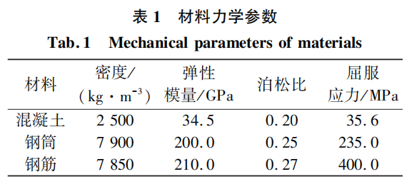

下图为通栏三线表的典型样例。除上面提醒的内容外，还需特别注意：同一指标按不同数据范围划分等级时，务必明确各分段临界数据的归属。比如，岩石密度分别取值2.40、2.45、2.60 g/cm³时，只能对应一个蚀变程度，不能同时对应两个蚀变程度。

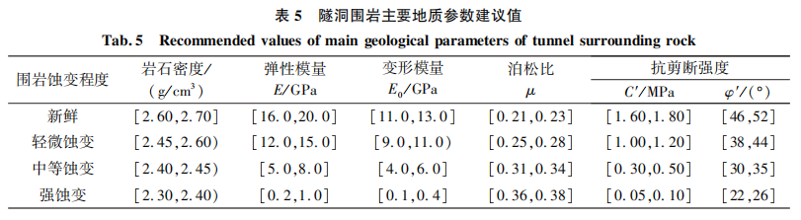

下图为地图的典型样例(截图)。注意：图框线为细线、经纬度刻度线位置、经纬度值写法、比例尺、图例、指北针等。
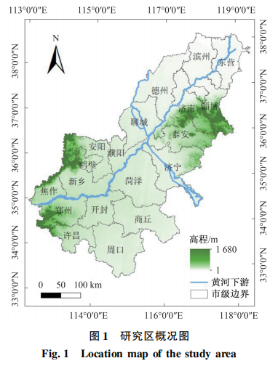
下图为坐标轴图片的典型样例(截图)。注意：坐标轴为细线、轴上刻度线位于内侧、坐标轴名称样式、曲线颜色区分、公式中变量符号斜体等。
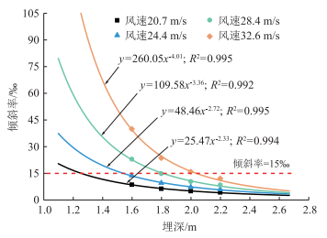
图2 *******
Fig.2 *******

3 各级标题格式样例
该部分只略微示例各级标题的样式、格式。

2.1 紊流模型
正文内容

2.1.1 模型1
正文内容

2.1.2 模型2
正文内容

2.2 边界条件和算法
正文内容

2.2.1 边界条件
正文内容

2.2.2 算法
正文内容

2.3 结果分析
正文内容

4 结论与展望
总结全文研究;分条列举结论;展望未来研究。
参 考 文 献
执行GB/T 7714—2025规范,区别于2015年规范。
样例(中文文献须有英文对照):
图书
- 刘俊国,安德鲁·克莱尔.生态修复理论与应用[M].北京:科学出版社,2024.[Liu J G,Clewell A.Theory and application of ecological restoration[M].Beijing:Science Press,2024.]
期刊
- 左其亭,秦西,马军霞.水利新质生产力:内涵解读、理论框架与实施路径[J].华北水利水电大学学报(自然科学版),2024,45(3):1-8.[Zuo Q T,Qin X,Ma J X.New quality productivity of water conservancy:connotation interpretation,theoretical framework and implementation path[J].Journal of North China university of water resources and electric power (natural science edition), 2024,45(3):1-8.]
- 金菊良,沈时兴,吴成国,等.基于集对推理的区域水资源承载力耦合协调度评价方法[J/OL].华北水利水电大学学报(自然科学版),2024.[20**-**-**].https://link.cnki.net/urlid/ 41.1432.TV.20241225.1701.002.[Jin J L,Shen S X,Wu C G,et al.Evaluation method of coupled coordinated degree of regional water resources carrying capacity based on set pair reasoning[J/OL].Journal of North China University of Water Resources and Electric Power (Natural Science Edition),2024.[20**-**-**].https://link.cnki.net/urlid/41.1432.TV.20241225.1701.002.]
- 赵荣钦.黄河流域生态保护和高质量发展的关键:人地系统的优化[J].华北水利水电大学学报(自然科学版), 2020,41(3):1-6.[Zhao R Q.The key to ecological protection and high quality development in the Yellow River Basin:optimization of human-land systems[J].Journal of North China University of Water Resources and Electric Power (Natural Science Edition),2020,41(3):1-6.]
- 桂黄宝,张志昊,李文静,等.绿色技术创新促进新质生产力形成的机制研究[J].华北水利水电大学学报(社会科学版),2025,41(1):21-30.[Gui H B,Zhang Z H,Li W J,et al.A study on the mechanism of green technology innovation in promoting the formation of new quality productive forces[J].Journal of North China University of Water Resources and Electric Power (Social Science Edition), 2025,41(1):21-30.]
学位论文
- 刘天昊.城市建筑物质存量变化的水-能-碳耦合效应研究:以郑州市主城区为例[D].郑州:华北水利水电大学, 2024.[Liu T H.Water-energy-carbon nexus effect based on the evolution of urban building material stock:a case study of main urban area in Zhengzhou[D].Zhengzhou: North China University of Water Resources and Electric Power,2024.]
会议录
- 张三,李四,王五,等.论文题目[C]//论文集的编者.第*届********学术会议论文集(下册).北京:****出版社,2022.[英文对照……]
- Zhang S L,Li S M,Wang H W,et al.The ********* problem in ********** control[C]//Flow ***** Networks. Berlin:Springer-Verlag,19**:269-298.[*为模板中省略文字,投稿须按实际著录]
标准
- GB/T 7713.2—2022 学术论文编写规则[S].
- GB/T 6447—2025 文献摘要编写规则[S].
- GB/T 7714—2025 信息与文献 参考文献著录规则[S].

注意:
1、不超过30篇（综述论文除外）。近5年文献2/3以上,外文文献30%以上。
2、参考文献在正文中的标注,必须按自然顺序出现,不能先出现文献[2]再出现文献[1]。
3、参考文献列表中,注意半角逗号“,”、点号“.”、页码起止符号“-”的规范使用。
4、外文文献作者的拼写：姓在前，名在后；姓写全，首字母大写，每个名均缩写为首字母（大写）。如“张四五”对应Zhang S W,不得漏写字母W。
5、各项内容的位置不能颠倒。
6、各项内容不能缺少,如期刊中:年,卷(期):起止页码。
7、其他细节，请参阅我刊“投稿指南”。

Title
ZHANG San¹, LI Si², WANG Wu³
【样例】(North China University of Water Resources and Electric Power, Zhengzhou 450046, China)
Abstract:【样例】 【Objective】 To reveal the long-term variation patterns, abrupt change characteristics, and major driving mechanisms of water and sediment fluxes from the five rivers into Poyang Lake, and to provide scientific support for basin water resources management and sediment regulation strategies. 【Methods】 Based on runoff, sediment load, precipitation, and temperature data from 1960 to 2018, cumulative anomaly analysis, the Mann-Kendall trend test, Morlet wavelet analysis, and double cumulative curve methods were employed to systematically examine trends, abrupt change years, periodic features, and the respective contributions of climate change and human activities to water and sediment flux variations. 【Results】 (1) Runoff into the lake remained generally stable throughout the study period, showing no significant long-term trend, whereas sediment load exhibited a marked decline, with 1995 identified as the abrupt-change year and a reduction of 64.26%. (2) Runoff was dominated by short-term cycles (<10 years) associated with the regional monsoon climate, while sediment load showed long-term cycles (>10 years), reflecting combined climatic and anthropogenic influences. (3) During the baseline period (1960-1995), the precipitation-sediment relationship remained stable; however, in the change period (1995-2018), actual sediment load was far below theoretical values, indicating a substantial reduction in sediment yield per unit precipitation due to human activities. (4) Double cumulative analysis showed a highly stable precipitation-runoff relationship, whereas the precipitation-sediment slope decreased significantly after 1995, demonstrating that reservoir sediment trapping, soil conservation measures, and sand mining regulation were the dominant drivers of sediment decline. 【Conclusion】 The sediment delivery processes of the five rivers entering Poyang Lake underwent significant changes after 1995, with anthropogenic regulation exerting a far stronger influence than the direct effects of climate change. Future basin management should integrate reservoir operation optimization, soil conservation projects, and sand mining control policies to enhance long-term sediment regulation and support ecological security in the Poyang Lake basin.
Keywords:【样例】 water and sediment fluxes; climate change; Poyang Lake basin
(编辑:×××)

收稿日期/Received:202×-××-×× 修回日期/Revised:202×-××-×× 基金项目:国家自然科学基金重点项目(项目编号)。[格式:项目类别(项目编号);项目类别(项目编号);……。] 第一作者:张三(19**—),男,教授,博导,博士,从事××××××方面的研究。E-mail:******@******。 通信作者:李四(19**—),女,在读博士研究生,从事××××××方面的研究。E-mail:******@******。 [格式:姓名(出生年—),性别,民族(汉族不写),职称,学位,研究方向。E-mail:????@????。]

